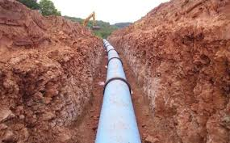
L’eau potable : est une eau qui ne porte pas atteinte à la santé, et qui répond à un certain confort et plaisir de boire.
L’eau est produite à partir des eaux souterraines et aussi à partir des eaux de surface.
Les eaux de surface (cours d’eaux, lacs, étangs) sont alimentées par des sources.
Le drainage des eaux souterraines et de ruissellement des eaux de pluie, elles sont prélevées par captage au fil de l’eau, le plus souvent en amont de l’agglomération à desservir.
Les eaux souterraines parviennent de l’infiltration des eaux de pluie dans le sous-sol, elles sont prélevées par forage dans une nappe aquifère libre, qui repose sur une couche imperméable où dans une nappe captive situé entre deux couches géologiques imperméables.
Les prélèvements des eaux de surface sont gérés de façon à concilier les débits du cours d’eau et les besoins des consommateurs. En effet, le débit du cours d’eau doit rester suffisant pour permettre la vie de la faune et la flore aquatiques.
L’exploitation des eaux souterraines se fonde sur l’étude de cartes géologiques qui localisent les gisements et représentent les niveaux d’eau. Des réseaux d’observation de la qualité des eaux, du débit des eaux de rivières et du niveau des nappes contribuent à cette gestion.
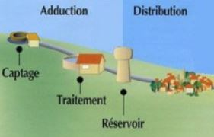
Production de l’eau potable:
L’eau prélevée dans les nappes d’eau souterraines peut généralement être consommée sans traitement (à part une désinfection) si elle n’a pas été polluée par des activités humaines.
En revanche, l’eau prélevée dans les rivières, les barrages est impropre à la consommation, chargée de débits de matières minérales (sable, limon,…) ou organiques, elle est rarement limpide et saine.
Il est nécessaire de la traiter pour la rendre potable dont les étapes sont: le dégrillage et le tamisage; la clarification; la filtration; l’affinage et enfin la désinfection. Ces étapes sont le fruit du travail de l’usine de production d’eau potable, et depuis l’eau potable sera acheminée vers le réservoir.
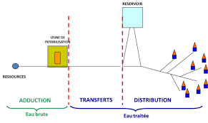
L’adduction et le pompage:
Tout réseau d’alimentation en eau potable doit avoir une adduction, soit sous pression, soit gravitairement ou soit mixte. Dans tous les cas, le facteur de la topographie est essentiel.
L’adduction en eau regroupe des techniques qui permettent d’amener l’eau depuis la source à travers un réseau de conduites vers:
* La station de production d’eau puis vers la consommation.
* Les consommateurs directement.
L’adduction d’eau peut être:
- de la source (forage équipé d’un système de pompage).
- d’un cours d’eau naturel ou un plan d’eau [Barrage] (Station de pompage, puis gravitairement du réservoir aux consommateurs).
L’adduction d’eau est un réseau de transport de la source en passant par la station de production de l’eau potable jusqu’au réservoir.
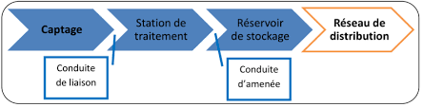
Ce réseau est constitué de canalisations souvent enterrées, des ponts, des siphons, des vannes, des pompes ainsi que divers systèmes de stockages intermédiaires.
Le tracé de l’adduction d’eau:
La procédure est très délicate pour le choix du tracé en tenant compte:
- du profil en long (régulier que possible)
- du cout économique (tracé court que possible).
- en s’éloignant des obstacles dans la réalisation.
Le type de la conduite du tracé d’adduction d’eau est choisi du point de vue:
- Technique (la pression, le diamètre de service et la qualité).
- Economique (le prix, la fourniture et le transport).
Le réseau de distribution : l’eau est distribuée gravitairement ou/et sous pression par des canalisations souterraines, en général sous la voie publique, sur lequel raccordent les branchements d’alimentation des immeubles, des zones d’activités, de l’industrie, etc…
Le réseau de l’eau potable comprend des conduites « canalisations » (auxquelles il faut ajouter), les vannes, les ventouses, les systèmes de purge, les systèmes de régulation de pression. Tout cela pour assurer la bonne circulation de cette eau courante.
La matière qui compose les canalisations varie suivant la pression, la nature du sol, le type d’obstacles à franchir, etc…
La conception et les dimensions du réseau dépendent de la topographie du lieu où se situe la communauté à desservir, et l’importance de celle-ci.
La structure des réseaux a été rendue extrêmement complexe en raison de l’extension des villes modernes, ce qui est défavorable pour une gestion facile et optimale de la qualité et de la protection des ouvrages.
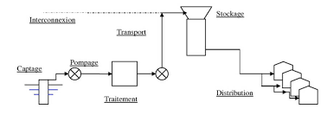
Avant d’arriver au robinet l’eau doit être traitée pour être rendue potable, c'est-à-dire sans danger pour la consommation humaine.
Ces traitements varient suivant l’origine, et la qualité de l’eau, mais ils obéissent tous au même principe (On élimine les matières contenues dans l’eau par étapes successives jusqu’aux micro-organismes comme les virus, et les bactéries jusqu’aux molécules [Pesticides]).
L’eau est ensuite acheminée jusqu’au robinet des utilisateurs, après l’utilisation, les eaux usées sont traitées dans une station d’épuration puis rendues au milieu naturel.
Avant de nous permettre de distribuer l’eau, cette dernière a été prélevée dans le milieu naturel (de surface ou souterraine) et a été produite comme « eau potable ».
Avant d’arriver au robinet des utilisateurs, l’eau potable est distribuée et emprunte un circuit fait de multiples ramifications qui le conduit à l’usine de production de l’eau potable jusqu’au réservoir, puis de ce réservoir jusqu’aux robinets.
A la sortie de l’usine de production, l’eau potable est acheminée vers des réservoirs; ceux-ci sont soit enterrés ou surélevés, et quand ils sont en hauteurs, on les appelle des « Châteaux d’eau ».
La situation du château d’eau au point le plus élevé de la ville ou du village assure une pression suffisante dans tout le réseau et permet de distribuer l’eau par gravité à une pression régulière jusque dans les habitations [principe des vases communicants].
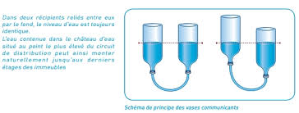
[Dans deux récipients reliés en eux par le fon le niveau d’eau est toujours identique. L’eau contenue dans le château d’eau au point le plus haut du circuit de distribution peut aussi monter naturellement jusqu’au derniers étages des immeubles].
Le réservoir constitue en outre une réserve en eau potable pour les heures de consommation de pointe dans une journée: le matin, à la mi-journée et le soir.
Enfin, la distribution de l’eau potable se fait au moyen d’un réseau de canalisations qui relient les points de stockage aux lieux d’utilisation.
Ce réseau de canalisations peut être:
* Ramifié (Structure en arbre). Ou/et * Maillé (Structure en treillis). Ou/et * Etagé.

